министерство экономического развития и торговли российской федерации

УТВЕРЖДАЮ УТВЕРЖДАЮ
Должность__________ Должность__________
Подпись____________ Подпись____________
«__» ________200… год «___»________200… год

Автоматизированная информационная система

Формирования сводного прогноза объема закупок

АИС ПОЗ

Руководство системного администратора

ПОЗ.ИЗ(А).00.1.М

СОГЛАСОВАНО согласовано
Должность____________ Должность____________
Подпись______________ Подпись_______________
«___»__________200… год «___»__________200.. год

На 34 листах
2006
СОДЕРЖАНИЕ:
1 ОБЩИЕ СВЕДЕНИЯ О СИСТЕМЕ 3
2 База данных 5
3 Состав выходных данных и документов 6
3.1 Данные НСИ, адресованные нижестоящей организации-распорядителю бюджетных средств 6
3.2 Данные прогноза 6
3.3 Отчеты 7
4 Cостав входных данных и документов 8
4.1 Данные НСИ, импортируемые от вышестоящей организации в иерархии формирования прогноза объема закупок 8
4.2 Данные прогноза, импортируемые от нижестоящих организаций-распорядителей бюджетных средств 8
5 Установка системы. Обновление версии. 10
5.1 Перечень вариантов комплектации установочных пакетов 10
5.2 Установка приложения «Прогноз» 10
5.3 Установка приложения «Прогноз SQL» 13
6 НАСТРОЙКА СИСТЕМЫ 16
6.1 Настройка транспортных модулей. 16
6.1.1 Определение способа отправки данных 17
6.1.1.1 Способ отправки Файл 18
6.1.1.2 Способ отправки Электронная почта или Электронная почта (SMTP/POP3) 18
6.1.1.2.1 Настройка транспортного модуля Электронная почта 18
6.1.1.2.2 Настройка транспортного модуля Электронная почта (SMTP/POP3) 19
6.2 Первый запуск приложения Прогноз 21
6.3 Первый запуск приложения Прогноз SQL. 21
6.4 Настройка подключения к базе данных при первом запуске приложения Прогноз SQL 21
6.5 Настройка параметров подключения к базе данных в процессе работы с приложением Прогноз SQL 22
6.6 Управление учетными записями пользователей системы 23
6.6.1 Добавление нового пользователя 23
6.6.2 Редактирование учетной записи пользователя 26
6.6.3 Удаление учетной записи пользователя 26
7 Подготовка и ведение базы данных 28
7.1 Правила подготовки данных 28
7.2 Порядок и средства заполнения базы данных 28
7.3 Процедуры изменения и контроля базы данных 28
7.4 Обслуживание базы данных 28
7.4.1 Резервное копирование базы данных приложения «Прогноз» 28
7.4.2 Восстановление базы данных 29
8 ПРОВЕРКА СИСТЕМЫ 30
9 Удаление системы 31
9.1 Удаление приложения Прогноз 31
9.2 Удаление приложения Прогноз SQL 32
10 ДОПОЛНИТЕЛЬНЫЕ ВОЗМОЖНОСТИ 33
11 СООБЩЕНИЯ ОБ ОШИБКАХ 34

ОБЩИЕ СВЕДЕНИЯ О СИСТЕМЕ
Система предназначена для автоматизации процесса формирования сводного прогноза объемов закупок продукции.
Автоматизации подвергаются следующие составные части процесса формирования прогноза:
- Заполнение нормативно-справочной информации (НСИ);
- Передача данных между субъектами, участвующими в составлении сводного прогноза объема закупок;
- Формирование прогноза объема закупок.
АИС ПОЗ устанавливается на рабочих местах в ДГРТиИР МЭРТ и организациях (Г)РБС/ПБС.
АИС ПОЗ решает следующие задачи:
- Ведение (заполнение, модификация) электронных справочников НСИ;
- Автоматизированное распространение НСИ организациям-распорядителям бюджетных средств;
- Автоматизированный сбор данных прогноза с организаций-распорядителей бюджетных средств;
- Автоматизированное формирование отчетных данных;
- Автоматизированный пересчет данных (суммирование) и округление;
- Автоматическая проверка отчетных данных на полноту и непротиворечивость;
- Автоматический контроль вводимых цен на попадание в установленный диапазон;
- Автоматизированное сравнение данных двух выбранных прогнозов;
- Автоматизированное создание отчетов по предопределенным формам.
Для программной поддержки функционирования системы должна быть установлена серверная Microsoft Windows Server 2003 Standard Edition English/Multilanguage, серверная СУБД, одна из следующих: MS SQL 7.0, MS SQL 2000 или MSDE 2000, Microsoft Data Access Components 2.1 или старше, пользовательская ОС: Windows 98 Second Edition + Internet Explorer 5.5 и выше или Microsoft Windows 2000 Professional Service Pack 4 или Windows XP Professional Service Pack
Для технической поддержки функционирования системы в серверной конфигурации требуется следующее оборудование (или совместимое с ним):
- процессор Intel Pentium (или совместимый) с тактовой частотой не ниже 333МГц на системной плате, обеспечивающей оптимальное взаимодействие остального комплекса технических средств;
- оперативная память объемом не менее 512Мб;
- видеоадаптер типа SVGA, обеспечивающий отображение 16bit цветов в разрешении 1024х768;
- монитор, обеспечивающий отображение 16bit цветов в разрешении 1024х768;
- жесткий диск с объемом свободного пространства не менее 20Гб;
- CD-ROM;
- 101 клавишная или Windows-совместимая клавиатура;
- Windows-совместимая мышь.
Для технической поддержки функционирования системы в клиентской конфигурации требуется следующее оборудование (или совместимое с ним):
- процессор Intel Pentium (или совместимый) с тактовой частотой не ниже 200МГц на системной плате, обеспечивающей оптимальное взаимодействие остального комплекса технических средств;
- оперативная память объемом не менее 32Мб;
- видеоадаптер типа SVGA, обеспечивающий отображение 16bit цветов в разрешении 1024х768;
- монитор, обеспечивающий отображение 16bit цветов в разрешении 1024х768;
- жесткий диск с объемом свободного пространства не менее 20Мб;
- CD-ROM;
- 101 клавишная или Windows-совместимая клавиатура;
- Windows-совместимая мышь.

База данных
Все данные системы хранятся в таблицах базы данных. Для приложения «Прогноз» – это файловая БД «POZ.mdb», приложение «Прогноз SQL» использует БД MS SQL (MS SQL 7.0, MS SQL 2000, MSDE). В этой связанной базе данных хранятся сведения о всех прогнозах.
Логически все данные системы можно разбить на несколько групп:
- Данные, полученные из вышестоящей организации (НСИ). Они содержатся в таблицах: «Виды продуктов», «Цены», «Единицы измерений», «Коэффициенты пересчета», «Получатели бюджетных средств», «Прогнозы», «Документация»;
- Информация о правах пользователей;
- Данные, используемые только локально. Например: «Журнал событий»;
- Данные, подготовленные для вышестоящей организации. Например: «Сводный прогноз».

Состав выходных данных и документов
Система АИС ПОЗ выдает следующие виды данных:
- Данные НСИ, адресованные нижестоящей организации-распорядителю бюджетных средств;
- Данные прогноза;
- Незаполненная форма для фиксирования данных прогноза на бумажном носителе;
- Отчеты.

Данные НСИ, адресованные нижестоящей организации-распорядителю бюджетных средств
АИС ПОЗ предоставляет возможность экспорта данных НСИ в нижестоящие организации-распорядители бюджетных средств. Функция инициируется оператором АРМ АИС в соответствии с "Руководством пользователя АИС ПОЗ".
Результатом операции является создание XML файла, уникального для каждого из получателей.

Данные прогноза
АИС ПОЗ позволяет экспортировать введенные и собранные данные прогноза для передачи в вышестоящие организации, участвующие в формировании прогноза закупок. Процедура инициируется оператором АРМ АИС ПОЗ в соответствии с "Руководством пользователя АИС ПОЗ". Результатом операции является создание XML файла с данными.
АИС ПОЗ позволяет распечатывать бумажную форму для записи данных прогноза по видам продукции. Эта форма передается для заполнения в организации-распорядители бюджетных средств, не имеющих АРМ АИС ПОЗ.

Отчеты
АИС ПОЗ реализует возможность генерации и печати отчетов, в составе:
- Отчет Ф1 и Ф1-а. «Прогноз объемов закупаемой продукции»
- Отчет Ф2. «Средние цены закупок товаров»
- Отчет Ф3. «Отчет по детализации прогнозных данных с точки зрения методик обоснования»
- Отчет Ф4. «Удельный вес объемов продукции»
- Отчет Ф5. «Динамика объемов и цен продукции»
- Отчет Ф6. «Структура продукции»
- Отчет Ф7. «Отчет о количестве участников разработки прогноза»
- Отчет Ф8. «Сведения об изменениях стоимостных показателей по видам продукции»
- Отчет Ф9. «Внутренняя аналитическая форма сравнения прогнозов»
- Пустографка

Cостав входных данных и документов
Система АИС ПОЗ принимает на вход следующие виды данных:
- Данные НСИ, вводимые пользователем;
- Данные НСИ, импортируемые от вышестоящей организации в иерархии формирования прогноза объема закупок;
- Данные прогноза, вводимые пользователем;
- Данные прогноза, импортируемые от нижестоящих организаций-распорядителей бюджетных средств.
- Документы - распоряжения, импортируемые от вышестоящей организации в иерархии
Ввод данных в систему инициируется оператором АРМ АИС ПОЗ.

Данные НСИ, импортируемые от вышестоящей организации в иерархии формирования прогноза объема закупок
АИС ПОЗ предоставляет функцию импорта НСИ от вышестоящей организации в иерархии формирования прогноза объема закупок. Функция инициируется оператором АРМ АИС в соответствии с "Руководством пользователя АИС ПОЗ".
Данные оформляются в виде XML файла специфичного для каждого получателя бюджета.
Приложение позволяет загружать файлы, соответствующие определенному XML формату данных. При обнаружении несоответствия форматов выдается сообщение об ошибке.
Формирование файлов осуществляется вышестоящей организацией во время процедуры подготовки и рассылки данных НСИ с помощью АИС ПОЗ.

Данные прогноза, импортируемые от нижестоящих организаций-распорядителей бюджетных средств
АИС ПОЗ предоставляет возможности ввода данных прогноза объема закупок с использованием следующих носителей
- Бумажный носитель (распечатанные формы из приложения);
- Магнитный носитель (диск, CD);
- Электронная почта;
При получении данных на бумажном носителе, оператор осуществляет ручной ввод данных.
Формирование файлов производится нижестоящей организацией-распорядителем бюджетных средств во время операции экспорта данных прогноза с помощью АИС ПОЗ.

Установка системы. Обновление версии.
Программное обеспечение АИС ПОЗ выполнено в виде двух различных приложений: «Прогноз» и «Прогноз SQL».
В дистрибутив системы могут входить следующие файлы:
- Setup_Forecast.exe (инсталлятор Access-приложения);
- Setup_ForecastSQL.exe (инсталлятор приложения, работающего с БД MS SQL Server).
- Setup_Forecast_Min.exe (установочная программа Access-версии приложения без транспортных модулей)
- Setup_Transport.exe (инсталлятор транспортных модулей)

Перечень вариантов комплектации установочных пакетов
№ п/п | Пакет | Описание
1 | «Прогноз SQL» полный | Включает:  - приложение «Прогноз SQL»;  - все транспортные модули
2 | «Прогноз» полный | Включает:  - приложение «Прогноз»  - все транспортные модули
3 | «Прогноз» минимальный | Включает только приложение «Прогноз»; не включает транспортные модули
4 | «Набор транспортных модулей» | Включает все транспортные модули
Описание того, где пользователь может получить данную библиотеку в случае ее отсутствия, предлагается пользователю автоматически в процессе установки АИС ПОЗ.

Установка приложения «Прогноз»
Для установки приложения запустите файл Setup_Forecast.exe.
    - Система отобразит экран Опции установки (см. Рисунок 5.1 Экран Опции установки).
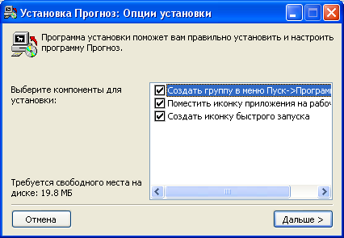
Рисунок 5.1 Экран Опции установки
- Поставьте галочку в строке Создать группу в меню Пуск->Программы, если вы хотите внести программу в список программ в меню Пуск.
- Поставьте галочку в строке Поместить иконку приложения на рабочий стол, для расположения иконки программы на рабочем столе.
- Поставьте галочку в строке Создать иконку быстрого запуска, для создания иконки программы в меню быстрого запуска.
- Нажмите кнопку Отмена, чтобы отменить установку системы.
- Нажмите кнопку Дальше, чтобы продолжить установку системы.
- Система отобразит экран «Директория установки» (см. Рисунок 5.2 Экран Директория установки)
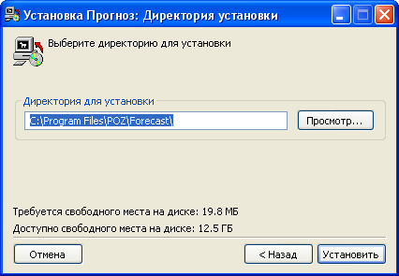
Рисунок 5.2 Экран Директория установки
- Выберите директорию на диске, куда необходимо установить систему, при помощи кнопки Просмотр.
- Нажмите кнопку Отмена, чтобы отменить установку системы.
- Нажмите кнопку Назад, чтобы вернуться к предыдущей стадии установки.
- Нажмите кнопку Установить для установки системы
  - Если установка системы производится впервые на данном компьютере, то начнется процесс установки системы.
  - Если производится обновление версии, то система выдаст предупреждение о том, что обнаружена предыдущая версия (см.Рисунок 3.3 Экран Установка Прогноза).
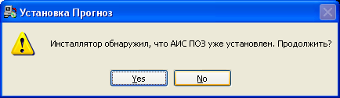
Рисунок 3.3 Экран Установка Прогноза
    - Нажмите кнопку Yes, для подтверждения продолжения установки приложения. Программа начнет установку очередной версии ПО АИС ПОЗ. При установку будет произведена конвертация базы данных.
    - Нажмите кнопку No для отказа от установку
- После завершения процесса установки системы нажмите кнопку Закрыть. (см. Рисунок 5.4 Завершение установки)
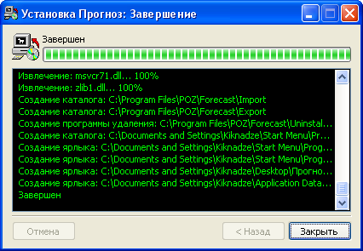
Рисунок 5.4 Завершение установки
Установка системы закончена.

Установка приложения «Прогноз SQL»
1. Для установки приложения необходимо заранее провести установку SQL-сервера в соответствии с документацией Микрософт – либо на выделенном сервере, либо на локальной машине.
2. Для установки приложения запустите файл Setup_ForecastSQL.exe.
3. Система отобразит экран Опции установки (см.Рисунок 5.5 Экран Опции установки).
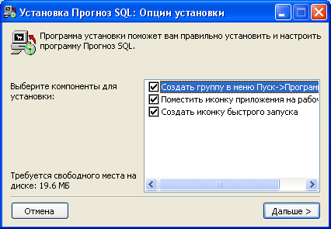
Рисунок 5.5 Экран Опции установки
4. Поставьте галочку в строке Создать группу в меню Пуск->Программы, если вы хотите внести программу в список программ в меню Пуск.
5. Поставьте галочку в строке Поместить иконку приложения на рабочий стол, для расположения иконки программы на рабочем столе.
- Поставьте галочку в строке Создать иконку быстрого запуска, для создания иконки программы в меню быстрого запуска.
- Нажмите кнопку Отмена, чтобы отменить установку системы.
- Нажмите кнопку Дальше, чтобы продолжить установку системы.
- Система отобразит экран Директория установки (см.Рисунок 5.6 Экран Директория установки)
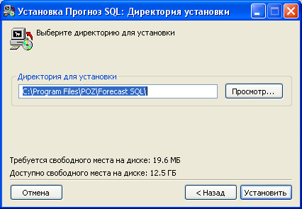
Рисунок 5.6 Экран Директория установки
- Выберите директорию на диске, куда необходимо установить систему, при помощи кнопки Просмотр.
- Нажмите кнопку Отмена, чтобы отменить установку системы.
- Нажмите кнопку Назад, чтобы вернуться к предыдущей стадии установки.
- Нажмите кнопку Установить, чтобы установить систему.
  - Если установка системы производится впервые на данном компьютере, то начнется процесс установки системы.
  - Если производится обновление версии, то система выдаст предупреждение о том, что обнаружена предыдущая версия (см. Рисунок 5.7 Экран Установка приложения Прогноз SQL)
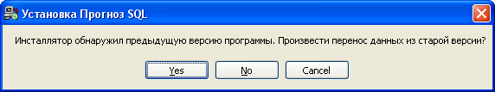
Рисунок 5.7 Экран Установка приложения Прогноз SQL
    - Нажмите кнопку Yes, для подтверждения продолжения установки приложения. Программа начнет установку очередной версии ПО АИС ПОЗ. При установке будет произведена конвертация базы данных.
    - Нажмите кнопку No для отказа от установки
    - Нажмите кнопку Cancel, если Вы хотите прервать процесс конвертации базы данных.
- Если установка приложения Прогноз SQL производится впервые (ранее использовалось приложение «Прогноз Федерал» или приложение устанавливается впервые), в окне Подготовка БД (см. Рисунок 5.8 Экран Подготовка БД) необходимо задать параметры подключения к базе данных. Введите значения в поля Сервер, задайте Логин и Пароль для SQL-сервера нажмите ОК. Нажмите Отмена, если следует пропустить этап настройки подключения к базе данных на этапе установки приложения.
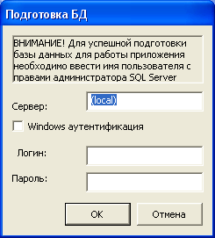
Рисунок 5.8 Экран Подготовка БД
- После завершения процесса установки системы нажмите кнопку Закрыть. (см. Рисунок 5.9 Завершение установки)
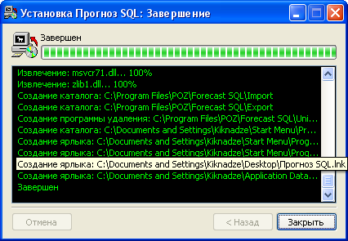
Рисунок 5.9 Завершение установки
Установка системы закончена.

НАСТРОЙКА СИСТЕМЫ

Настройка транспортных модулей.
- Выберите пункт Файл->Настройки в главном меню (см. Рисунок 6.10 Вызов окна настроек).
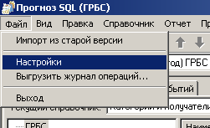
Рисунок 6.10 Вызов окна настроек
- В открывшемся окне перейдите на закладку Транспорт (см. Рисунок 6.11 Окно настроек программы Прогноз SQL, Рисунок 6.12 Окно настроек программы Прогноз):
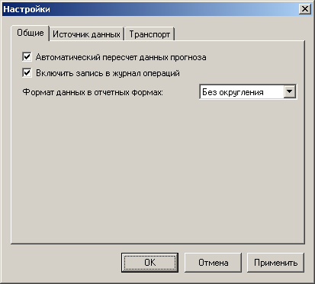
Рисунок 6.11 Окно настроек программы Прогноз SQL
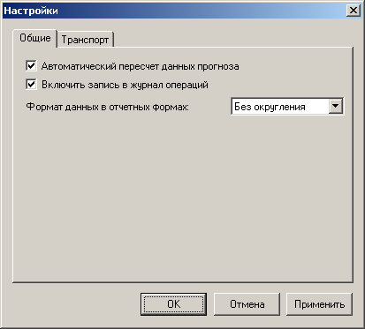
Рисунок 6.12 Окно настроек программы Прогноз

Определение способа отправки данных
Для определения способа отправки данных (см. Рисунок 6.13 Выбор способа отправки). нажмите кнопку Свойства.
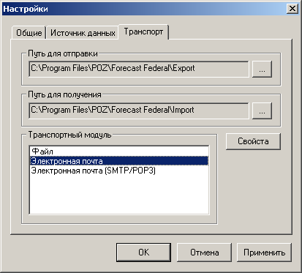
Рисунок 6.13 Выбор способа отправки

Способ отправки Файл
Если вы выбрали способ отправки Файл, то при отправке данных они будут экспортированы в файл НСИ_название_получателя.xml. Изменить путь директории, в которой будут сохраняться экспортированные или предназначенные для импорта данные, можно в окне Настройки, закладка Транспорт в полях “Путь для отправки” и “Путь для получения”.

Способ отправки Электронная почта или Электронная почта (SMTP/POP3)
Если вы выбрали способ отправки Электронная почта или Электронная почта (SMTP/POP3), то при экспорте данные будут автоматически отправлены выбранным получателем по электронной почте, а необходимые для импорта данные приходить на адрес электронной почты получателя (не забудьте предварительно ввести в систему электронные адреса отправителя и получателей).

Настройка транспортного модуля Электронная почта
- Для настройки транспортного модуля Электронная почта нажмите кнопку Свойства, предварительно установив курсор на записи «Электронная почта» в окне «Транспортный модуль».
- В появившемся окне (см. Рисунок 6.14) выставите флаг «Включить прием сообщений», если вы хотите автоматически принимать сообщения от других организаций, участвующих в процессе обмена данными, и загружать полученную информацию в систему.
При этом станет доступным поле «Период опроса очереди входящих сообщений». В поле «Период опроса очереди входящих сообщений» введите интервал времени, в секундах. Введенный интервал времени будет соответствовать периодичности, с которой система будет проверять наличие входящих электронных сообщений (содержащих НСИ, информационные сообщения, комментарии и т.д.), предназначенных текущей организации, и загружать полученные данные в программу.
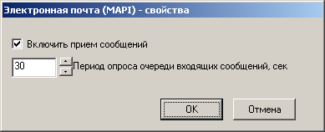
Рисунок 6.14 Настройка транспортного модуля Электронная почта (MAPI)

Настройка транспортного модуля Электронная почта (SMTP/POP3)
- Для настройки транспортного модуля Электронная почта (SMTP/POP3) нажмите кнопку Свойства, предварительно установив курсор на записи «Электронная почта (SMTP/POP3)» в окне «Транспортный модуль».
- В появившемся окне (см. Рисунок 6.15) на закладке Исходящие сообщения введите имя сервера исходящих сообщений (SMTP), установите флаг «Проверка подлинности пользователя», если необходимо проверять учетную запись и пароль, при отправке сообщений.
После установки флага поля «Учетная запись» и «Пароль» станут доступны. Введите в поля необходимую информацию.
Настройка SMTP/POP3 для приема/отправки сообщений пояснена на следующем примере. Предположим, что домен пользователя зарегистрирован и работает.
Предположим, при регистрации, пользователь получил следующие данные:
- DOMAIN: inbox.ru
- USERNAME: e_rodina
- PASSWORD: secretkey
- Адрес электронной почты: e_rodina@inbox.ru
Настройки для SMTP/POP3
- Сервер входящих сообщений (POP3): pop.inbox.ru
- Сервер исходящих сообщений (SMTP): smtp.inbox.ru
- Учетная запись для входящих сообщений: e_rodinа
- Учетная запись для исходящих сообщений: e_rodina@inbox.ru
- Пароль: secretkey
Отметьте флаг «Запомнить пароль», чтобы система запомнила пароль.
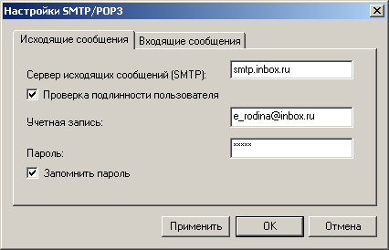
Рисунок 6.15 Настройка отправки исходящих сообщений для транспортного модуля Электронная почта (SMTP/POP3)
- На закладке Входящие сообщения (см. Рисунок 6.16) отметьте флаг «Включить прием сообщений», если вы хотите автоматически принимать сообщения от других организаций, участвующих в процессе обмена данными, и загружать полученную информацию в систему (аналогично настройкам транспортного модуля MAPI, см. выше).
Введите Имя сервера входящих сообщений (POP3), имя учетной записи и пароль (подробнее о настройках SMTP/POP3 можно узнать на сайте соответствующего почтового сервиса).
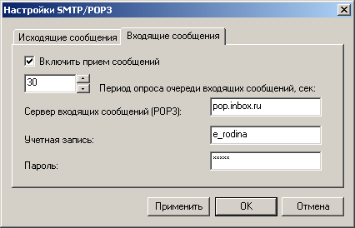
Рисунок 6.16 Настройка отправки входящих сообщений для транспортного модуля Электронная почта (SMTP/POP3)
- Нажмите кнопку OK.
Настройка транспортных модулей завершена.

Первый запуск приложения Прогноз
Первый запуск приложения Прогноз производится без какой-либо предварительной настройки.

Первый запуск приложения Прогноз SQL.
Первый вход в программу должен производиться с использованием учетной записи «admin».При первом запуске приложения Прогноз SQL необходимо задать параметры подключения к базе данных и настроить учетные записи (см.Настройка подключения к базе данных при первом запуске приложения Прогноз SQL).

Настройка подключения к базе данных при первом запуске приложения Прогноз SQL
- При первом запуске приложения Прогноз SQL появляется пустое окно, в котором необходимо настроить параметры подключения к базе данных (см.Рисунок 6.17 Установка параметров базы данных). В случае, когда параметры подключения к базе данных были заданы в процессе установки, в данном окне будет использоваться введенный на этапе установки логин администратора системы.
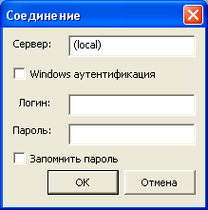
Рисунок 6.17 Установка параметров базы данных
- Введите значения в поля Сервер, Логин и Пароль. В полях «Логин» и «Пароль» напишите «admin» и «admin» соотвественно.

Настройка параметров подключения к базе данных в процессе работы с приложением Прогноз SQL
    - Перейдите в меню Файл - > Настройки (см. Рисунок 6.18 Вызов пункта меню Настройки)
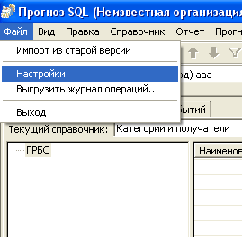
Рисунок 6.18 Вызов пункта меню Настройки
    - В открывшемся окне настроек приложения перейдите на закладку Источник данных (см. Рисунок 6.19 Окно настроек приложения Прогноз SQL)
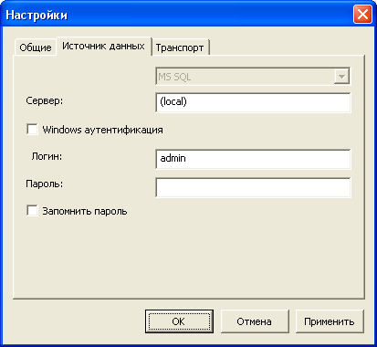
Рисунок 6.19 Окно настроек приложения Прогноз SQL
    - Введите значения в поля Сервер, Логин и Пароль. Для этого обратитесь за информацией к администратору СУБД. При нажатии кнопки Применить введенные настройки запоминаются приложением. Введенные значения будут использованы при следующем запуске системы.

Управление учетными записями пользователей системы
Настройка учетных записей пользователей системы производится только для приложения Прогноз SQL. Настройку учетных записей может производить пользователь с правами доступа администратора (в комбинации выбранных ролей пользователя присутствует роль «Администратор»). После установки системы в базе данных присутствует единственный пользователь с правами администратора. При первом запуске системы в окне запуска пользователя приложения вводится логин admin и пароль admin.

Добавление нового пользователя
- Для настройки новых учетных записей пользователей перейдите в меню Прогноз -> Администрирование (см. Рисунок 6.20 Вызов пункта меню Администрирование).
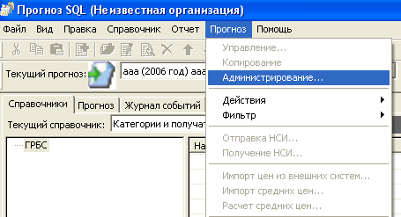
Рисунок 6.20 Вызов пункта меню Администрирование
- В открывшемся окне «Управление доступом» (см. Рисунок 6.21 Окно Управление доступом) добавление пользователя производится нажатием кнопки Новый
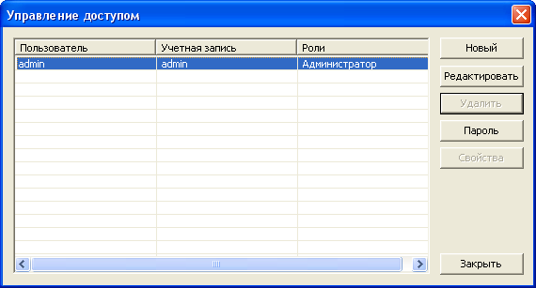
Рисунок 6.21 Окно Управление доступом
- Открывается окно «Пользователь системы» (см. Рисунок 6.22 Окно редактирования учетной записи пользователя). Введите имя пользователя, имя учетной записи, выберите роль/набор ролей пользователя. Для пользователя доступны следующие наборы ролей:
- Администратор
- Ведущий специалист
- Пользователь
- Администратор + Ведущий специалист
- Администратор + Пользователь
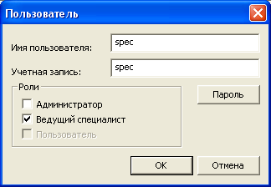
Рисунок 6.22 Окно редактирования учетной записи пользователя
- Нажмите на кнопку Пароль
- В открывшемся окне задания пароля пользователя (см. Рисунок 6.23 Окно задания пароля пользователю) введите пароль и его подтверждение
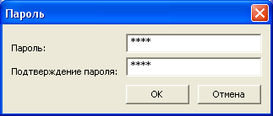
Рисунок 6.23 Окно задания пароля пользователю
- Для пользователя, имеющего в комбинации ролей роль «Пользователь» необходимо выбрать доступные организации. Такая настройка возможна только после заполнения справочника «Категории и получатели». Назначение доступных организаций пользователю производится по нажатию кнопки Свойства
- В окне «Выбор организации» (см. Рисунок 6.24 Окно выбора организаций) отметьте доступные пользователю организации. В случае, если текущий пользователь не имеет доступа к некоторым организациям – распорядителям бюджетных средств, то эти организации – распорядители бюджетных средств не будут выводиться в диалогах выбора организации при выполнении любых операций:
- Ведение НСИ
- Печать отчетов
- Просмотр прогнозных данных
- Другие операции
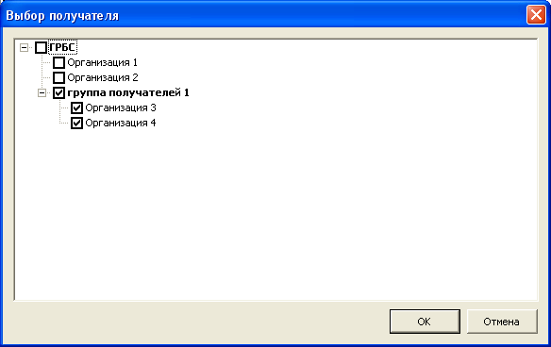
Рисунок 6.24 Окно выбора организаций

Редактирование учетной записи пользователя
Под редактированием учетной записи пользователя понимается изменение имени пользователя, пароля пользователя, изменение набора ролей пользователя, для пользователя, имеющего в наборе ролей роль «Пользователь» изменение списка доступных организаций.
- Для редактирования учетной записи пользователя перейдите в меню Прогноз -> Администрирование (см. Рисунок 6.20 Вызов пункта меню Администрирование).
- В открывшемся окне «Управление доступом» (см. Рисунок 6.21 Окно Управление доступом) выберите нужную запись. Изменение учетной записи производится нажатием кнопки Редактировать
- Открывается окно «Пользователь системы» (см. Рисунок 6.22 Окно редактирования учетной записи пользователя). В окне можно изменить имя пользователя, имя учетной записи, выбрать новую роль/набор ролей пользователя.
- Окно изменения пароля пользователя можно вызвать путем нажатия на кнопку Пароль в окне «Управление доступом» или в окне «Пользователь системы»
- В открывшемся окне задания пароля пользователя (см. Рисунок 6.23 Окно задания пароля пользователю) введите новый пароль и его подтверждение
- Для пользователя, имеющего в комбинации ролей роль «Пользователь» можно изменить набор доступных организаций. Назначение доступных организаций пользователю производится по нажатию кнопки Свойства.
- В окне «Выбор организации» (см. Рисунок 6.24 Окно выбора организаций) отметьте доступные пользователю организации.

Удаление учетной записи пользователя
Удаление учетной записи пользователя производится следующим способом:
- Для удаления учетной записи пользователя перейдите в меню Прогноз -> Администрирование (см. Рисунок 6.20 Вызов пункта меню Администрирование).
- В открывшемся окне «Управление доступом» (см. Рисунок 6.21 Окно Управление доступом) выберите нужную запись. Удаление учетной записи производится нажатием кнопки Удалить.

Удаление учетной записи невозможно в следующих ситуациях:
- Невозможно удалить текущего пользователя системы.
- Невозможно удалить запись администратора, если других пользователей с правами администратора в системе не зарегистрировано. В списке учетных записей пользователей должен оставаться хотя бы один пользователь, имеющий права администратора.

Подготовка и ведение базы данных

Правила подготовки данных
Изменение и дополнение базы данных происходит автоматически, т.е. без непосредственного участия пользователя.

Порядок и средства заполнения базы данных
Процедуры заполнения базы данных АИС ПОЗ вручную не предусмотрены.

Процедуры изменения и контроля базы данных
Базы данных АИС ПОЗ не предназначены для ручного модифицирования

Обслуживание базы данных

Резервное копирование базы данных приложения «Прогноз»
- В качестве защиты базы данных АИС ПОЗ от разрушения применяется процедура резервного копирования.
- Системный администратор должен производить резервное копирование данных, собранных АИС в соответствии с принятым регламентом резервного копирования.
- Процедура резервного копирования включает в себя ежедневное выполнение следующих действий:
- Для приложения «Прогноз»:
    - Найдите в директории, куда была произведена установка системы (по умолчанию это C:\Program Files\Poz\Forecast файл базы данных POZ.mdb.
    - Скопируйте файл базы данных в отдельную папку в качестве резервной копии.
- Для приложения «Прогноз SQL»:
    - На сервере приложения запустите Enterprise Manager для MS SQL Server (Пуск -> Программы -> Microsoft SQL Server -> Enterprise Manager).
    - Перейдите в каталог сервера, с которым работает система. Выберите базу данных с именем poz (Databases-> poz)
    - Выберите в локальном меню команду Backup database (Все задачи -> Backup database)
    - Выберите расположение backup – файла БД. Нажмите ОК, после выполнения backup - процедуры окно закроется автоматически.
Для устойчивой работы Системы следует регулярно осуществлять процедуры backup, а также прочие процедуры, рекомендованные поставщиком программного обеспечения.

Восстановление базы данных
В случае разрушения основной базы данных возможно восстановление состояния данных на момент создания страховой копии вручную администратором системы.
Для восстановления данных, используемых приложением «Прогноз» необходимо выполнить следующие действия:
- Для этого необходимо скопировать резервную копию файла базы данных POZ.mdb обратно в директорию, в которую установлена система (по умолчанию C:\Program Files\Poz\Forecast).
Для восстановления БД, с которой работает приложение «Прогноз SQL»:
- На сервере приложения запустите Enterprise Manager для MS SQL Server (Пуск -> Программы -> Microsoft SQL Server -> Enterprise Manager).
- Перейдите в каталог сервера, с которым работает система. Выберите каталог Databases. Выберите в локальном меню команду Restore database (Все задачи -> Restore database).
- В поле Restore as database введите имя базы данных – poz. Укажите путь к backup – файлу БД. Нажмите ОК. После выполнения восстановления БД, окно закрывается автоматически. В списке баз данных должна появиться БД с именем poz.

ПРОВЕРКА СИСТЕМЫ
Установка программы Forecast и ForecastSQL.
Выберите в меню Пуск->Программы->Прогноз пункт Прогноз (или ПрогнозSQL) для запуска приложения.
Войдите в систему.
Убедитесь, что система работает нормально.
Реализуйте полный цикл составления и получения прогноза в соответствии с Руководством пользователя.
Убедитесь, что приложение работает нормально.

Удаление системы

Удаление приложения Прогноз
Для удаления приложения вместе с его БД перейдите в меню Пуск -> Все программы -> Прогноз. Выберите пункт меню Удалить программу Прогноз. В открывшемся окне (см. Рисунок 9.25 Окно удаления программы Прогноз) нажмите на кнопку Удалить для удаления программы или Отмена для отмены удаления программы.
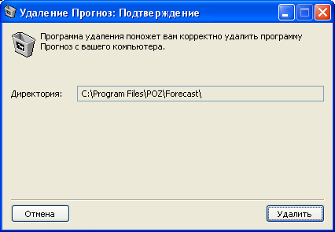
Рисунок 9.25 Окно удаления программы Прогноз
По завершению удаления приложения Прогноз (см. Рисунок 9.26 Окно завершения удаления программы Прогноз) нажмите на кнопку Закрыть.
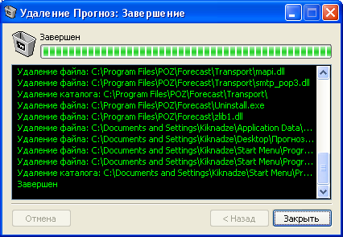
Рисунок 9.26 Окно завершения удаления программы Прогноз

Удаление приложения Прогноз SQL
Для удаления приложения перейдите в меню Пуск -> Все программы -> Прогноз. Выберите пункт меню Удалить программу Прогноз. В открывшемся окне (см. Рисунок 9.27 Окно удаления программы Прогноз SQL) нажмите на кнопку Удалить для удаления программы или Отмена для отмены удаления программы.
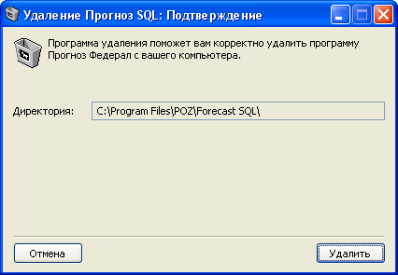
Рисунок 9.27 Окно удаления программы Прогноз SQL
По завершению удаления приложения Прогноз (см. Рисунок 9.28 Окно завершения удаления программы Прогноз SQL) нажмите на кнопку Закрыть.
Обратите внимание, что при удалении приложения База Данных удалена не будет.
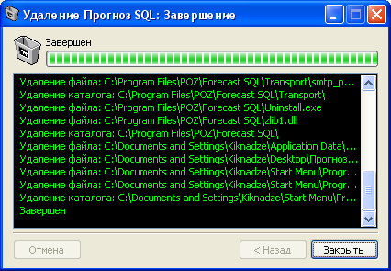
Рисунок 9.28 Окно завершения удаления программы Прогноз SQL

ДОПОЛНИТЕЛЬНЫЕ ВОЗМОЖНОСТИ
Дополнительных возможностей у системы нет.

СООБЩЕНИЯ ОБ ОШИБКАХ
Сообщение | Описание | Необходимые действия
“Не могу загрузить библиотеку crpe32.dll” | Файл с библиотекой потерян или поврежден. | Администратору необходимо восстановить файл с библиотекой, установив заново систему (предварительно сделав резервную копию базы данных системы).
“Ошибка при подключении к базе данных” | Файл базы данных POZ.mdb потерян или поврежден. | Администратору необходимо произвести восстановление базы данных системы из резервной копии.

